**Bölüm 1 :**

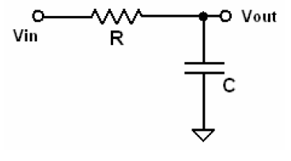

Şekil - 1

Deneyin bu kısmında, şekil – 1 de verilen, alçak süzgeç kurulmuş ve bu devrenin kesme frekansı hesaplanmıştır. Bunun için öncelikle, deneyin asistanı tarafından karışık olarak verilmiş olan direnç – kondansatör çiftinden, direncin değeri multimetre ile ölçülmüştür. Daha sonra devre breadboard üzerinde kurulup, giriş sinyali olarak 2Vp-p sinüs sinyali verilmiş, ve çıkışta yaklaşık olarak 1.40 Vp-p değerinin görüldüğü frekans kaydedilmiştir. Bu kısım için aşağıdaki tablo doldurulmuştur.

|  |  |  |
| --- | --- | --- |
| ÖLÇÜLEN R DEĞERİ | ÖLÇÜLEN fC FREKANSI | HESAPLANAN C DEĞERİ |
| 27.5k | 10.40kHz | 556pf |

Tablo - 1

**Soru 1:**

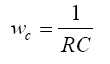 ( Denklem 1 )

Şekil – 1 de verilen devre için Vçıkış;

Vçıkış = * Vin olmalıdır. Denklem sadeleştirilince ; Vçıkış = * Vin olarak bulunur ki buda bizim transfer fonksiyonumuzdur. Transfer fonksiyonunda, f değerini değiştirdiğimizi varsayalım. Eğer f = 0 ise; RC değerine bağlı olarak, kesirin 1 den daha küçük olduğunu görmekteyiz. Aynı şekilde, f değeri büyüdükçe, sonucun 0 a yaklaştığını görmekteyiz. Zaten devremizin adınında alçak geçiren filtre olmasının nedini budur. Alçak frekanslarda, çıkışa giriş sinyalini belirli bir oranla yansıtırken, frekans arttıkça çıkışta sinyal göremez duruma gelmekteyiz. Filtremizin en büyük kazancının 0.707 (1 / $\sqrt{2}$) sine kadar kazanç veren aralıktaki işaretleri geçiyor olarak kabul eder daha düşük kazanç veren frekanslardaki işaretleri geçirmiyor olarak kabul ederiz. Bu durumu son olarak gördüğümüz frekansa, kesim frekansı denir. Kesim frekansını bulmak için;

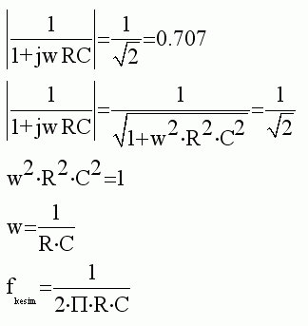

**Bölüm 2:**

Deneyin bu kısmında, tablo 2 de belirtilen frekans değerlerinin devreye uygulanılarak, devrenin kazancının ve giriş – çıkış sinyalleri arasındaki faz farkının hesaplanması istenilmiştir. Bu kısımla ilgili sonuçlar, aşağıdaki tabloda kaydedilmiştir. ( Bu kısımla ilgili bazı simülasyon sonuçlarını ekte bulabilirsiniz. )

|  |  |  |  |
| --- | --- | --- | --- |
| **Ölçüm**  **No** | **Frekans** | **Ölçülen Kazanç**  **( Vout / Vin )** | **Hesaplanan Faz Farkı ( Derece Cinsinde )** |
| **1** | **1 KHz** | **0.980V** | **0° (0 µs)** |
| **2** | **5 KHz** | **0.911** | **6.12° (17 µs)** |
| **3** | **10 KHz** | **0.733** | **23.4° (13 µs)** |
| **4** | **15 KHz** | **0.56** | **36° (10 µs)** |
| **5** | **20 KHz** | **0.4615** | **37.8° (7 µs)** |
| **6** | **25 KHz** | **0.39** | **51.84° (7.2 µs)** |
| **7** | **30 KHz** | **0.34** | **73.44° (6.8 µs)** |
| **8** | **40 KHz** | **0.26** | **74.88° (5.2 µs)** |
| **9** | **50 KHz** | **0.21** | **86.4° (4.8 µs)** |
| **10** | **100 KHz** | **0.11** | **86.4° (2.4 µs)** |

* Derecelerin yanlarında verilen saniye cinsinden değerler, iki tepe arası saniye farkı olup; derecelerin hesaplanmasında kullanılmıştır.

Tablo - 2

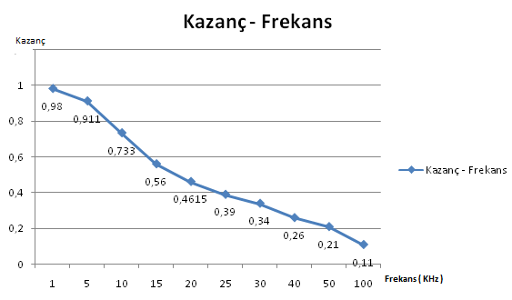

Tablodaki Değerlere Göre

Kazanç – Frekans Grafiği

**Soru 3:**

Tablo 2 den de anlaşılacağı üzere, frekans arttıkça kazan buna ters orantılı olarak azalmaktadır. Bunun sebebi ise, devrenin alçak geçiren filtre olması, frekans arttıkça, girişe uygulanan sinyalinin, çıkışta görülmez hale gelmesinden kaynaklanmaktadır. Bunun hakkında detaylı bilgiyi soru 1 kısmında verilmiştir.

**Soru 4:**

Tablo 2 de görüldüğü üzere, frekans arttıkça faz değeri de artmaktadır. Bunu aşağıdaki şekilde özetleye biliriz;

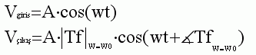 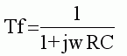

formüllerinde, w = 2*π*f değeri arttıkça, transfer fonksiyonun açı değerinin değiştiği gözlemlenmektedir. Buda, faz kaymasına sebebiyet vermektedir.

**Bölüm 3:**

Bu bölümde, devreye aşağıdaki şekildeki gibi kare dalga uygulanmış ve istenilen değerler hesaplanmıştır ve tablo 3 e kaydedilmiştir.

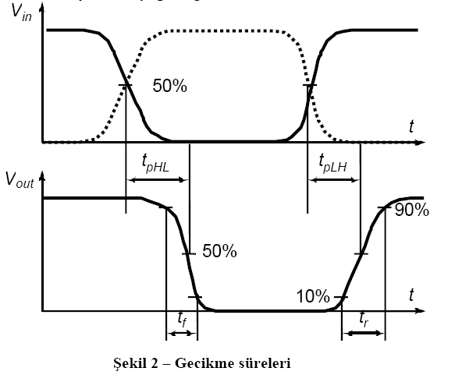

|  |  |  |  |  |  |
| --- | --- | --- | --- | --- | --- |
| Dalga ve Darbe Biçimi | tr | tf | tpHL | tpLH | td |
| Darbe Gen. %50, f = 6KHz | 31 µs | 34 µs | 16 µs | 17 µs | 16.5 |
| Darbe Gen. %30, f = 6KHz | 37 µs | 36 µs | 14 µs | 14 µs | 14 µs |

Tablo – 3

**Soru 5:**

Tablo 3’ teki değerler arasında küçük farklılıklar bulunmaktadır. Bunun temel sebebi, kondansatörün, dolum ve boşalım sürelerinin birbirinden farklı ve dolum süresinin, boşalım süresinden kısa olmasındandır.

**Soru 6:**

Darbe genişliğinin, ölçülen değerler üzerinden doğru orantılı bir etkisi vardır. Darbe genişliği arttıkça, dolum – boşalım süresi de artmakta, azaldıkça bu iki sürede azalmaktadır.

**Soru 7:**

Giriş işaretindeki tr değeri ne kadar hızlı artarsa artsın çıkıştaki tr ve tf değerleri girişe göre daha yavaş kalacaktır.



**Proteus’ ta simülasyon için kurulan devre**

* 1 KHz için, giriş – çıkış sinyali;

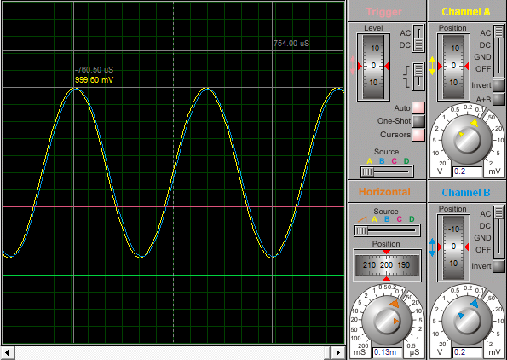

Grafikten de görülebildiği üzere, 0 kabul edilinebilecek kadar az, ve kazanç neredeyse 1’e yakındır.

* 25 KHz için, giriş – çıkış sinyali;

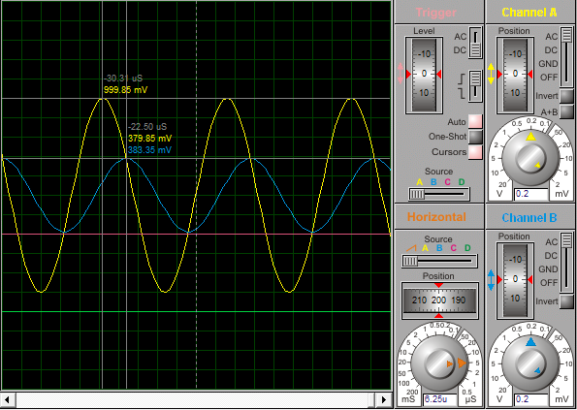

Grafikten de görüldüğü gibi, kazanç, 0.37 kat azalmış ve iki tepe arası fark, 7.81 $µ$ s olarak hesaplanmıştır. ( Tablo 2 deki değerlerle karşılaştırıldığında, sonuçların birbirleriyle tutarlı olduğu görülmektedir. )

* 100 KHz için, giriş – çıkış sinyali;

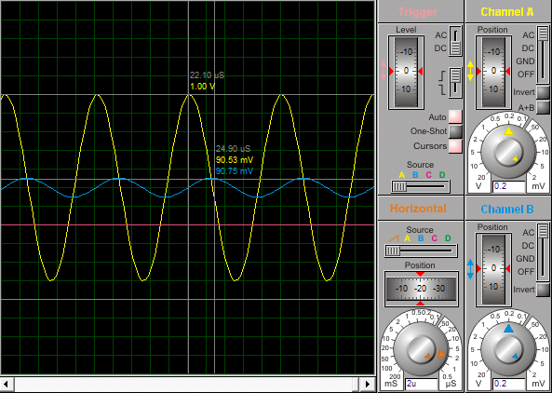

Grafikten görülen değerler, Tablo 2 deki değerler ile karşılaştırıldığı zaman, tablodaki değerlerin tutarlı olduğu görülmektedir.